
УПРАВЛЕНИЕ ГРАЖДАНСКОЙ ЗАЩИТЫ
АМУРСКОГО МУНИЦИПАЛЬНОГО РАЙОНА

ПАМЯТКА
Пожарная безопасность ГИРЛЯНДА
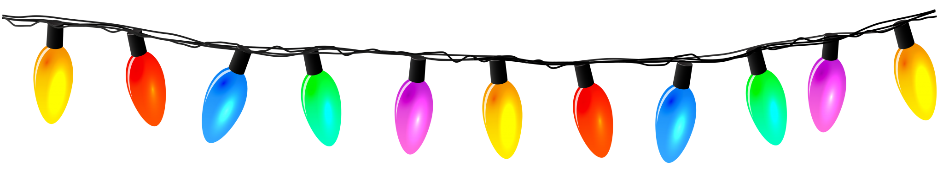


С каждым годом иллюминация с использованием самых разных по мощности, размерам и формам электрических гирлянд становится все популярнее в нашей стране. Их используют не только в период новогодних и рождественских праздников, но и повседневно, украшая жилые помещения, кафе, рестораны, клубы и т. п. Зачастую электрические гирлянды (далее — гирлянды) являются составной частью интерьера. Как и любые другие электроприборы, гирлянды, несомненно, представляют опасность в том случае, если эксплуатировать их неправильно. Вот примеры нескольких пожаров, причиной возникновения которых стали гирлянды. 23 декабря 2015 года случился пожар в жилом доме в деревне Псковской области. В результате возгорания огнем была повреждена комната по всей площади и имущество. Причиной пожара стал аварийный режим работы электрической гирлянды. 14 января 2020 года на пожаре в селе Белгородской области погибли двое человек (один из них ребенок). Очаг возгорания был обнаружен в месте подключения новогодней гирлянды в розетку. 7 декабря 2023 года в городе Кондопоги (Карелия) произошел пожар в многоэтажном жилом здании. Огнем была повреждена одна комната в квартире. От отравления угарным газом погибли два домашних питомца. Причиной возгорания стала оставленная включенной на стене новогодняя гирлянда, которую жители не выключили перед уходом из дома. И это лишь малая доля пожаров из-за гирлянд, информацию о которых можно без проблем найти в интернете. Поэтому чтобы избежать таких печальных последствий, нужно правильно выбирать гирлянды и правильно эксплуатировать. Как правильно выбрать безопасную для использования гирлянду В пункте 21 Правил противопожарного режима в РФ, утвержденных постановлением Правительства РФ от 16.09.2020 № 1479 (далее — Правила), сказано, что на мероприятиях с массовым пребыванием людей применяются электрические гирлянды и иллюминация, «имеющие соответствующие сертификаты соответствия». Этим требованием необходимо руководствоваться, если вы хотите приобрести безопасную гирлянду. Отдельного именно «пожарного» документа (стандарта) с требованиями пожарной безопасности к гирляндам, соответствие которому по логике должно быть указано в упомянутых сертификатах, на сегодняшний день нет. Но при этом гирлянды и иллюминация (как отнесенные к световому оборудованию) подлежат обязательному подтверждению соответствия требованиям технических регламентов Таможенного союза. В этих регламентах в том числе содержатся противопожарные требования, которые необходимо учесть при изготовлении гирлянд. Поэтому при покупке гирлянды обязательно обратите внимание не только на наличие сертификата, но и указаны ли в нем данные документы. Также при выборе гирлянды советуем обратить внимание на степень ее защиты в соответствии с ГОСТ 14254-2015 «Степени защиты, обеспечиваемые оболочками (код IP)». Не вдаваясь в сложности, которые могут возникнуть при изучении данного документа, предлагаем учитывать следующие рекомендации: для использования внутри помещения можно выбрать степень защиты IP 20; для использования на улице под навесом без прямого контакта с осадками блока питания и вилки - IP 44; для круглогодичного использования при любых погодных условиях - IP 65; гирлянда со степенью защиты IP 67 имеет каучуковую изоляцию, которая гарантирует, что влага не попадет внутрь элементов даже во время дождя и снега
Советуем приобретать гирлянды в проверенных магазинах, а не на сезонных, стихийно созданных торговых точках или с рук. При этом предлагаем учесть следующие рекомендации: в первую очередь необходимо рассмотреть упаковку, информация об изделии должна быть на русском языке. Упаковка, на которой информация представлена на азиатских языках, а сверху наклеена этикетка на русском, может говорить о том, что гирлянда завезена в нашу страну неофициально и ее качество вызывает сомнение; следует обратить внимание на наличие единого знака обращения продукции на рынке Евразийского экономического союза; при внешнем осмотре гирлянды обратите внимание на целостность изоляции проводов и ее надежность; обязательно проверьте работоспособность гирлянды не выходя из магазина. В соответствии с подпунктом «и» пункта 35 Правил запрещается оставлять без присмотра включенные в электрическую сеть бытовые электроприборы. Данное требование в полной мере распространяется и на гирлянды, поэтому оставлять их включенными на ночь или вообще круглосуточно без присмотра не рекомендуется. При обнаружении неисправности в гирляндах (нагрев и повреждение изоляции проводов, искрение и др.) они должны быть немедленно отключены от электрической сети. Помните, что гирлянда, как и любое устройство, использующее электрический ток, может начать работать в аварийном режиме, который в ряде случаев перерастает в аварийный пожароопасный режим. Все эти факторы делают гирлянду потенциальным источником зажигания.


С наступающим Новым годом и Рождеством!
Пресс – центр «Служба спасения 112»

